Facade

Formål
Facade er et design pattern, der giver en forenklet grænseflade til et bibliotek, et framework eller et andet komplekst system af klasser.
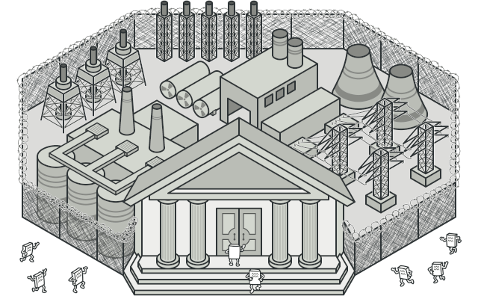

Problem

Forestil dig, at du skal få din kode til at arbejde med et stort sæt objekter, der tilhører et avanceret bibliotek eller framework.

Normalt ville du skulle initialisere mange objekter, holde styr på deres afhængigheder, kalde metoder i den rigtige rækkefølge osv.

Resultatet er, at din egen forretningslogik bliver tæt koblet til implementeringsdetaljerne i tredjepartskoden, hvilket gør den svær at forstå og vedligeholde.

Løsning

En facade er en klasse, der tilbyder en enkel grænseflade til et komplekst undersystem med mange bevægelige dele.

Facaden giver typisk begrænset funktionalitet i forhold til hele systemet, men den dækker kun det, som klienten faktisk har brug for.

En facade er særlig nyttig, når du skal integrere din app med et komplekst bibliotek med mange funktioner, men du kun skal bruge en lille del af det.

For eksempel:

En app, der uploader korte kattevideoer til sociale medier, kunne bruge et professionelt video-konverteringsbibliotek.

Men alt appen egentlig behøver, er en klasse med en metode:

encode(filename, format)

Når du opretter en sådan klasse, som internt bruger bibliotekets funktioner, har du skabt din første facade.

Real-World Analogy
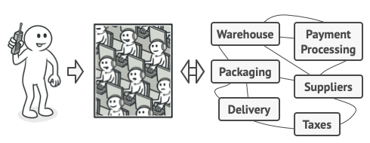
Placing orders by phone.

Forestil dig, at du ringer til en butik for at afgive en ordre.

Telefonoperatøren er din facade til butikkens mange interne afdelinger — lager, betaling, levering osv.

Operatøren tilbyder én simpel stemmegrænseflade, som skjuler al kompleksiteten bag kulisserne.

Struktur
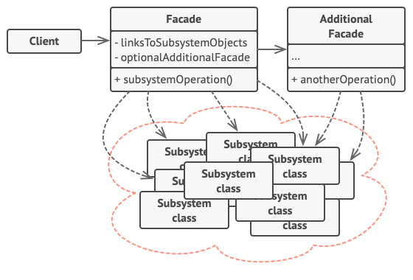
- Facade: Tilbyder nem adgang til en specifik del af undersystemets funktionalitet. Den ved, hvor klientens forespørgsel skal sendes hen, og hvordan de interne komponenter skal bruges.
- Ekstra Facader: Du kan have flere facader for at undgå, at én facade bliver for kompleks og selv ender som et “mini-framework”.
- Komplekst Undersystem: Består af mange forskellige klasser, som skal initialiseres og bruges i en bestemt rækkefølge. Disse klasser kender ikke til facaden og samarbejder direkte med hinanden
- Klient: Bruger facaden i stedet for at interagere med undersystemet direkte.

Pseudocode
In this example, the Facade pattern simplifies interaction with a complex video conversion framework.
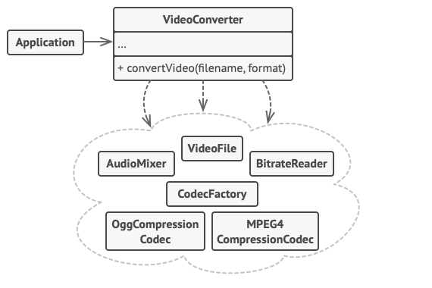
An example of isolating multiple dependencies within a single facade class.
Instead of making your code work with dozens of the framework classes directly, you create a facade class which encapsulates that functionality and hides it from the rest of the code. This structure also helps you to minimize the effort of upgrading to future versions of the framework or replacing it with another one. The only thing you’d need to change in your app would be the implementation of the facade’s methods.
// These are some of the classes of a complex 3rd-party video
// conversion framework. We don't control that code, therefore
// can't simplify it.

class VideoFile
// ...

class OggCompressionCodec
// ...

class MPEG4CompressionCodec
// ...

class CodecFactory
// ...

class BitrateReader
// ...

class AudioMixer
// ...

// We create a facade class to hide the framework's complexity
// behind a simple interface. It's a trade-off between
// functionality and simplicity.
class VideoConverter is
method convert(filename, format):File is
file = new VideoFile(filename)
sourceCodec = (new CodecFactory).extract(file)
if (format == "mp4")
destinationCodec = new MPEG4CompressionCodec()
else
destinationCodec = new OggCompressionCodec()
buffer = BitrateReader.read(filename, sourceCodec)
result = BitrateReader.convert(buffer, destinationCodec)
result = (new AudioMixer()).fix(result)
return new File(result)

// Application classes don't depend on a billion classes
// provided by the complex framework. Also, if you decide to
// switch frameworks, you only need to rewrite the facade class.
class Application is
method main() is
convertor = new VideoConverter()
mp4 = convertor.convert("funny-cats-video.ogg", "mp4")
mp4.save()

Hvornår skal Facade bruges
Brug Facade når:
Du vil give en enkel, begrænset grænseflade til et komplekst undersystem.

Dit system eller framework er vokset og blevet svært at bruge direkte. Facaden tilbyder en genvej til de mest anvendte funktioner.

Du vil opdele et system i lag — hver med sin egen facade. Dette reducerer koblingen mellem subsystemer.

Et eksempel:
I video-konverteringsframeworket kan du oprette én facade for video og en anden for lyd, så de to lag kommunikerer gennem facaderne.

Dette ligner Mediator-mønstret, men er mindre invasivt.

Sådan implementeres mønstret
- Identificér, om du kan tilbyde en forenklet grænseflade i forhold til det eksisterende undersystem.
- Opret en ny Facade-klasse, som samler og videresender kald til de relevante subsystem-objekter.
- Facaden bør stå for initialisering og livscyklusstyring af undersystemet (medmindre klienten allerede gør det).
- Sørg for, at klientkoden kun kommunikerer gennem facaden. Så er du beskyttet mod ændringer i undersystemet.
- Hvis facaden bliver for stor, så del den op i flere specialiserede facader.

Pros and Cons
Fordele

- Du kan isolere din kode fra komplekse systemer og tredjepartsbiblioteker.

- Gør din kode nemmere at bruge og vedligeholde.

Ulemper

- Facaden kan blive en “Gud-klasse”, som bliver tæt koblet til hele systemet.

Relationer til andre mønstre

Adapter

Adapter ændrer et eksisterende interface, mens Facade skaber et nyt, forenklet interface. Adapter omslutter normalt ét objekt; Facade dækker et helt undersystem.

Abstract Factory

Kan bruges i stedet for Facade, hvis du kun vil skjule, hvordan objekter oprettes.

Flyweight

Flyweight handler om at håndtere mange små objekter effektivt; Facade handler om at repræsentere et helt system gennem ét objekt.

Mediator

Begge organiserer samarbejde mellem mange klasser. Facade forenkler adgangen til et subsystem, mens Mediator centraliserer kommunikationen mellem komponenter.

Singleton

Facade er ofte Singleton, da der normalt kun behøves én global instans.

Proxy

Begge “mellemlagrer” kompleksitet, men Proxy har samme interface som sit serviceobjekt og kan derfor bruges udskifteligt. Facade derimod forenkler og ændrer interfacet.

